Martes, 4 agosto 2020

**Los cuerpos redondos**.

Los cuerpos redondos tienen superficies curvas y por lo tanto ruedan. Al igual que los poliedros, ocupan un lugar en el espacio.

También pueden tener caras, manto y una cúspide. Los más conocidos son: la esfera – el cilindro y el cono.

**Actividad:**

1. Colorea las redes pintando cada cara y manto de diferente color.

2. Enumera las caras escribiendo con el plumón negro el número que corresponda.

3. Marca la cúspide con color rojo.

5. Completa las fichas de cada figura 3D.

(Esta actividad se realiza durante la clase)



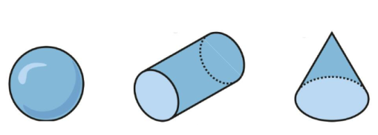



Martes, 4 agosto 2020

.

La esfera

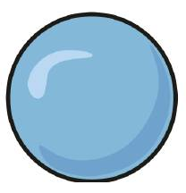

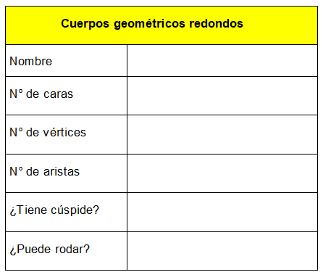



Martes, 4 agosto 2020

.

El cilindro

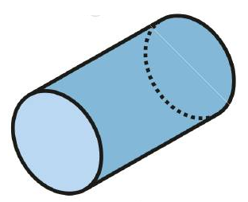





Martes, 4 agosto 2020

.

El cono

